Приемы граждан по личным вопросам депутатами Совета депутатов городского округа Домодедово в июле 2019 года
1 июля текущего года Председатель Совета депутатов городского округа Домодедово Ковалевский Леонид Павлович провел очередной личный прием населения. Жители микрорайона Западный обратились с просьбой строительства детской площадки на ул.Опушка и с жалобой на несвоевременный вывоз ТКО. С инициативной группой жителей обсудили вопрос о закрытии Успенского кладбища. Разъяснен жилищный вопрос жителю мкр.Авиационный. На рассмотрение в Администрацию городского округа направлен запрос жителей Никитского административного округа об организации маршрута общественного транспорта в д.Жуково и д.Чулпаново. В приеме граждан участвовал председатель Молодежного парламента при Совете депутатов городского округа Домодедово Н.А. Гаврилов.

8 июля в Колычевском административном округе провел личный прием граждан депутат Совета депутатов Гудков Николай Алексеевич. Жительница д.Чурилково обратилась с вопросом благоустройства придомовой территории жилого дома № 3. Разъяснен вопрос земельных отношений жителю мкр.Авиационный.

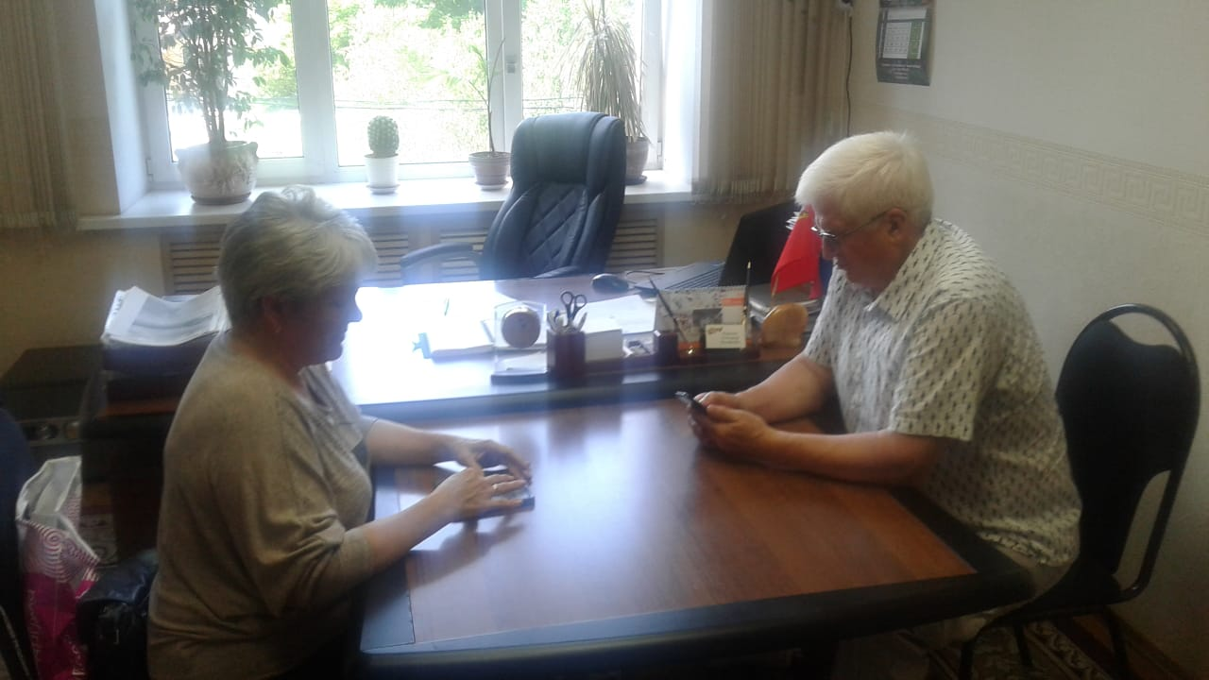

Депутат Рогов Александр Владимирович осуществил выездной прием граждан в мкр.Востряково. По заявлению жителя микрорайона при участии сотрудников администрации и представителя АО «Мособлгаз» осмотрена дорога на ул.Донбасская и приняты меры по восстановлению дорожного покрытия после проведения работ при строительстве газопровода.

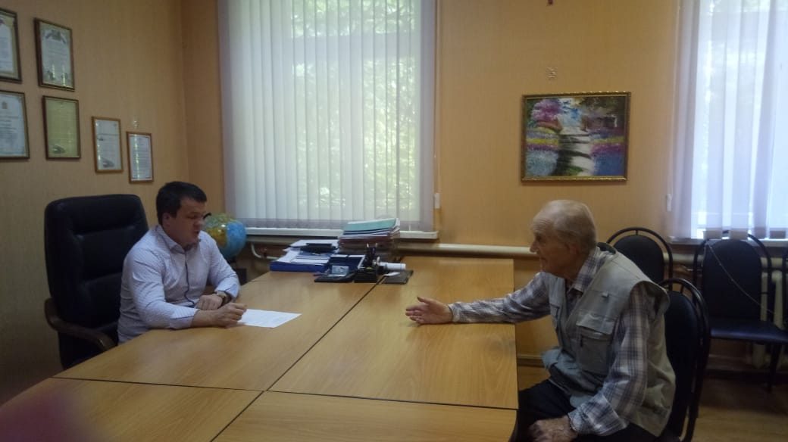

Жители мкр.Центральный обратились за помощью в решении волнующих их вопросов к депутату Совета депутатов Костюк Юлии Александровне. Это асфальтирование дорожки к автобусной остановке, установка дорожных знаков ограничения скорости у дома № 40а по ул.Корнеева, движение общественного транспорта, строительство тротуара. По всем обращениям граждан даны разъяснения, вопросы приняты в проработку.
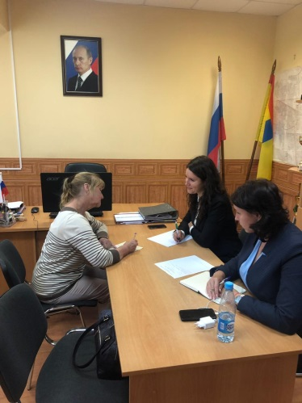
На приеме граждан в мкр.Белые Столбы депутатом Волковым Николаем Викторовичем принято обращения по вопросу оказания содействия в выделении автобуса для паломнической поездки жителям микрорайона. Даны разъяснения по замене входной двери в подъезде многоквартирного дома на ул.Авенариуса и по вопросу оказания материальной помощи. По заявлению жителей установлен светильник во дворе дома на ул.Советская и опилены деревья над ЛЭП.
В территориальном отделе микрорайона Северный 9 июля т.г. состоялся прием депутата Совета депутатов городского округа Домодедово А.С. Рагимова. Основные вопросы, которые задавали жители депутату это жилищные. Ализаман Сабирович принял инвалида - колясочника Дергачева Е.В., семью Беляковых по вопросам оказания помощи, дольщиков строящихся домов компании ООО «ПКФ «Гюнай».

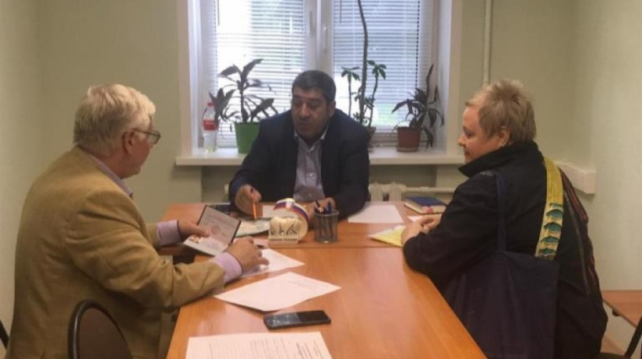
В Краснопутьском административном округе 25 июля т.г. на приеме депутатом Халимовой Анной Васильевной даны разъяснения по оплате услуг ЖКХ и получения компенсации пенсионерами. Будет усилен контроль депутата за вывозом ТКО с ул.Гвардейская. Принято заявление жительницы д.Борисово об оказании помощи в заготовке дров.
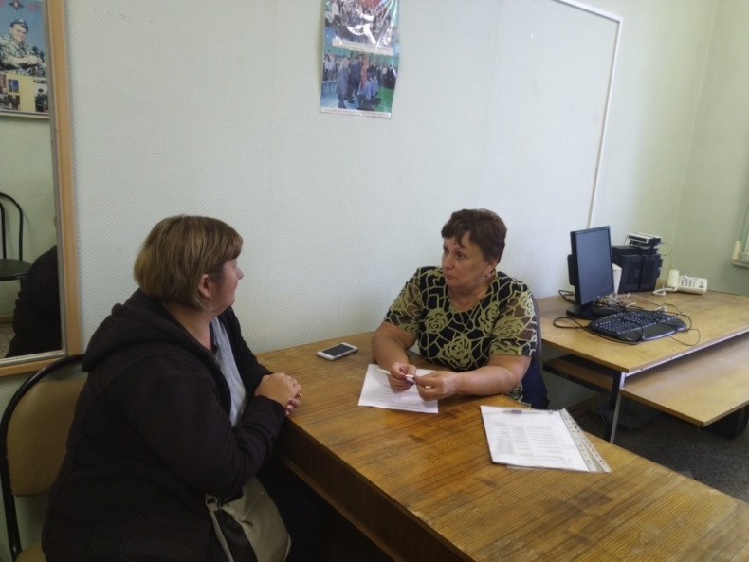
Депутат Совета депутатов Ежокин Михаил Анатольевич провел очередной прием граждан в Ямском административном округе. Будет оказана помощь в переносе ЛЭП на земли общего пользования, даны разъяснения по вопросам подключения к электрическим сетям в дачном поселке и расселению дома на ул.Путейская в с.Ям.
